Министерство науки и высшего образования Российской Федерации  
Федеральное государственное бюджетное образовательное учреждение высшего образования

ТОМСКИЙ ГОСУДАРСТВЕННЫЙ УНИВЕРСИТЕТ СИСТЕМ УПРАВЛЕНИЯ И РАДИОЭЛЕКТРОНИКИ (ТУСУР)

Кафедра компьютерных систем в управлении и проектировании (КСУП)

**РАЗРАБОТКА ПЛАГИНА «ДВЕРЬ»**

**ДЛЯ «КОМПАС-3D»**

ПОЯСНИТЕЛЬНАЯ ЗАПИСКА

по дисциплине

«Основы разработки САПР» (ОРСАПР)

Выполнил:

студент гр. 580-3

__________ Пищулин М.Д.

«__» _____________ 2023 г.

Руководитель:

к.т.н., доцент каф. КСУП __________ Калентьев А.А. «__» _____________ 2023 г.

Томск, 2023

**Оглавление**

1 Описание САПР 3

1.1 Информация о выбранной САПР 3

1.2 Описание API 4

1.3 Обзор аналогов плагина 7

2 Описание предмета проектирования 9

3 Проект системы 11

3.1 Диаграмма классов 11

3.2 Макеты пользовательского интерфейса 13

Список используемых источников 15

1. **Описание САПР**
   1. Информация о выбранной САПР

КОМПАС-3D – это российская импортонезависимая система трехмерного проектирования, ставшая стандартом для тысяч предприятий и сотен тысяч профессиональных пользователей, универсальная система автоматизированного проектирования, позволяющая в оперативном режиме выпускать чертежи изделий, схемы, спецификации, таблицы, инструкции, расчётно-пояснительные записки, технические условия, текстовые и прочие документы. Изначально система ориентирована на оформления документации в соответствии с ЕСКД, ЕСТД, СПДС и международными стандартами, но этим возможности системы не ограничиваются.[1]

Основные задачи, которые решает система КОМПАС-3D, — формирование трехмерной модели детали с целью передачи геометрии в различные расчетные пакеты или в пакеты разработки управляющих программ для оборудования с ЧПУ, а также создание конструкторской документации на разработанные детали [2].

Существует множество аналогов КОМПАС-3D, например:

* AutoCAD – это пакет программ для точного проектирования и цифрового черчения планов, развёрток, схем и виртуальных трёхмерных моделей компании Autodesk[3]. В отличие от КОМПАС-3D, AutoCAD в первую очередь ориентирован на 2D-черчение и обладает в этой сфере большим функционалом;
* T-FLEX CAD – мощная функциональная система параметрического проектирования компании «Топ Системы»[4]. T-FLEX CAD предоставляет широкий спектр для подготовки конструкторской документации, 3D-моделирования деталей и сборок, проведения инженерного анализа, генерации фотореалистичных изображений и др.;
* Autodesk Inventor – система трёхмерного твердотельного и поверхностного параметрического проектирования компании Autodesk[5]. По сравнению с КОМПАС-3D является более дорогим программным продуктом, но считается более продвинутым и интуитивным с точки зрения пользовательского опыта;

КОМПАС-3D был выбран из-за удобства моделирования и составления чертежей, а также открытого и легкодоступного API, которое присутствует на сайте Аскон.

* 1. Описание API

Сегодня встречаются задачи, решение которых не реализованы в CAD-системах. Чаще всего это очень узкоспециализированные задачи, которые встречаются на каком-то конкретном предприятии или подотрасли. Для решения подобных задач можно использовать КОМПАС-3D как платформу и на базе него создать свое приложение, которое позволит автоматизировать решение таких задач. Для создания таких приложений в КОМПАС-3D есть открытый API. Он расположен в подкаталоге SDK каталога КОМПАС.

Работа с API осуществляется путем подключения необходимых dll к проекту. Dll для проекта показаны на рисунке 1.1.

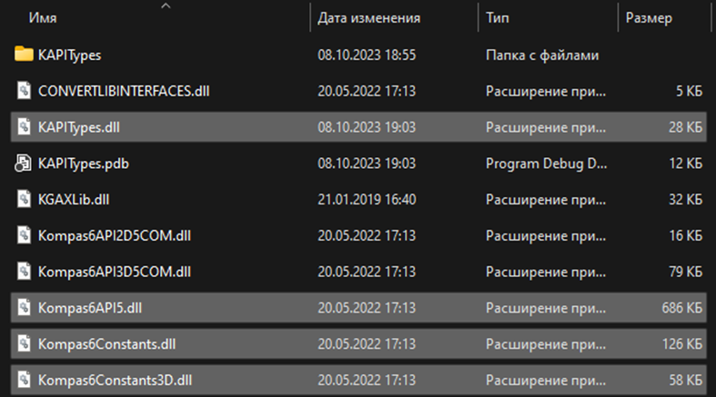

Рисунок 1.1 – Подключаемые к проекту dll

В библиотеках KAPITypes, Kompas6API5, Kompas6Constants и Kompas6Constants3D описаны функции и методы обработки модели математическим ядром САПР. Данные библиотеки представляют собой классы, что позволяет использовать при написании программного кода объекты, методы и прочие преимущества объектно-ориентированного программирования.

Kompas6API5 реализует различные функции системы. Его методов и свойств интерфейсов будет достаточно для создания полноценных подключаемых модулей.

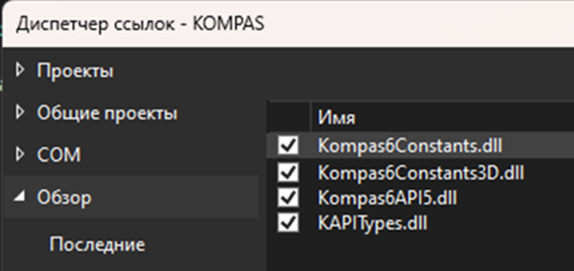

Рисунок 1.2 – Подключение dll через диспетчер ссылок

Используемые свойства классов представлены в таблице 1.1.

Используемые методы классов представлены в таблице 1.2:

Таблица 1.1 – Используемые свойства классов

|  |  |  |  |
| --- | --- | --- | --- |
| Класс | Свойство | Тип данных | Описание |
| ksDocument3D | drawMode | long | Тип отображения модели |
|  | reference | long | Указатель документа-модели |
| ksDocument2D | reference | long | Указатель на графический документ системы КОМПАС |

Окончание таблицы 1.1

|  |  |  |  |  |
| --- | --- | --- | --- | --- |
| Класс | Свойство | Тип данных | Описание | |
| ksRectangleParam | height | double | Высота прямоугольника | |
| width | double | Ширина прямоугольника | |
| x | double | | Координата x базовой точки прямоугольника |
| y | double | | Координата y базовой точки прямоугольника |

Таблица 1.2 – Используемые методы классов

|  |  |  |  |
| --- | --- | --- | --- |
| Класс | Метод и входные параметры | Тип возвращаемых данных | Описание |
| KompasObject | ActiveDocument3D() | ksDocument3D | Получить указатель на интерфейс текущего документа трехмерной модели |
| ksDocument2D | ksCopyObjEx(param), где param - указатель на интерфейс параметров копирова­ния объекта ksCopyObjectParam | Указатель на объект или группу объектов | Копировать объект (в новую точку с возможностью задания масштабирования копии и поворота ее вокруг базовой точки |

Окончание таблицы 1.2

|  |  |  |  |
| --- | --- | --- | --- |
| Класс | Метод и входные параметры | Тип возвращаемых данных | Описание |
|  | ksRectangle(LPDISPATCH param, short centre), где param - указатель на интерфейс параметров прямоугольника ksRectangleParam | Указатель на прямоугольник | Создать прямоугольник |
| ksFragment | ksInsertFragmentEx(long p, BOOL curentLayer, LPDISPATCH par, BOOL scaleProjLinesSize), где par - указатель на интерфейс ksPlacementParam | Указатель на вставку фрагмента | Вставить фрагмент в документ |

* 1. Обзор аналогов плагина

Прямым аналогом плагина по построению дверей является скрипт для 3dsMax – Glass Door Generator v2.0[6]:

Как видно из названия, скрипт строит стеклянные двери с возможностью визуализации сразу в программе. На рисунке 1.3 представлен интерфейс генератора:

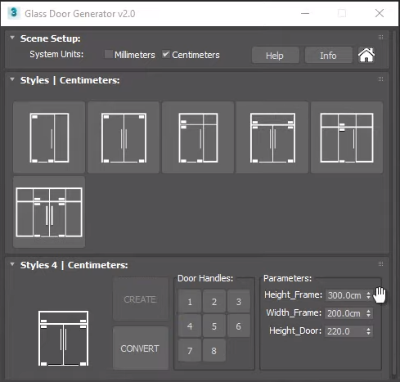

Рисунок 1.3 – Интерфейс плагина по построению дверей

Результатом работы плагина является полноценная дверь (рисунок 1.4), которую можно открывать и закрывать:

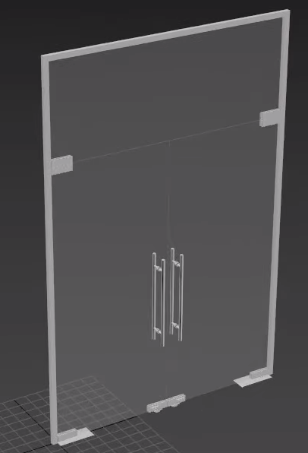

Рисунок 1.4 – Результат работы плагина

1. **Описание предмета проектирования**

Дверь – элемент стеновой конструкции, предназначенный для заполнения дверных проемов и состоящий из дверного блока, крепления дверного блока к проему, монтажных швов, системы уплотнений и облицовки и обеспечивающий при закрытом положении дверного полотна защиту от климатических, шумовых и других воздействий, а также от несанкционированного прохода.[7]

Чертёж показан на рис. 2.1.

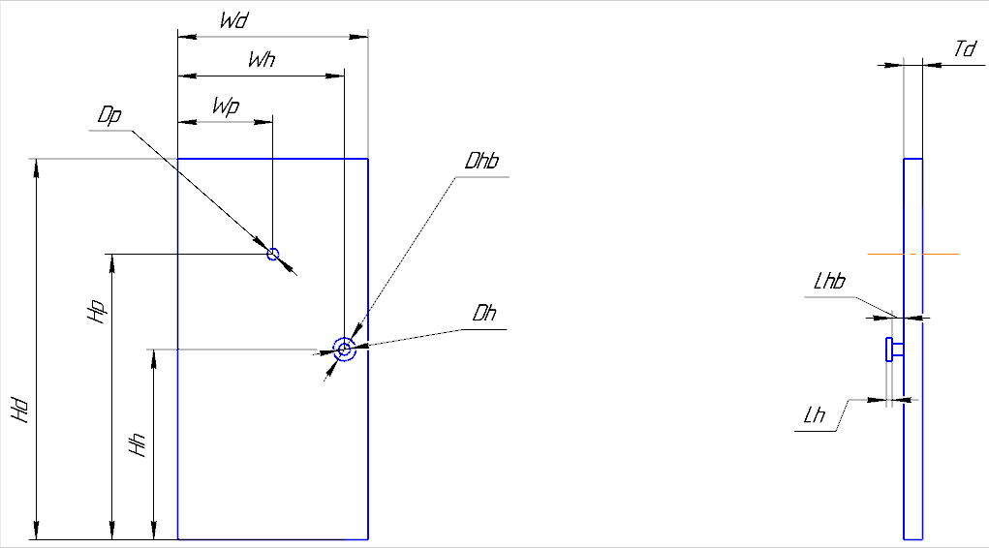

Рисунок 2.1 – Модель двери с размерами

* ***Изменяемые параметры*** ***для плагина*** (также все обозначения показаны на рис. 2.1):
* высота двери Hd (1900 – 2100 мм);
* ширина двери Wd (700 – 800 мм);
* толщина двери Td (40 – 80 мм);
* высота центра глазка Hp (от Hd*3/4 до Hd-30 мм);
* расстояние от левого края двери до центра глазка Wp (Wd/2);
* диаметр глазка Dp (30 – 70 мм)
* высота центра ручки Hh (Hd/2)
* расстояние от левого края двери до центра ручки Wh(Wd*7/8)
* диаметр основания ручки Dhb(Dh/2-5 до Dh/2+5 мм)
* диаметр ручки Dh(50 – 80мм)
* длина основания ручки Lhb(Td/2+Dh/2)
* длина ручки Dp(Dh/4).

1. **Проект системы**
   1. Диаграмма классов

Диаграмма классов определяет типы классов системы и различного рода статические связи, которые существуют между ними. На диаграммах классов изображаются также атрибуты классов, операции классов и ограничения, которые накладываются на связи между классами. Вид и интерпретация диаграммы классов существенно зависит от точки зрения (уровня абстракции): классы могут представлять сущности предметной области (в процессе анализа) или элементы программной системы (в процессах проектирования и реализации).[8]

КОМПАС-3D будет запускаться из плагина, диаграмма классов для этого случая представлена на рис. 3.1:

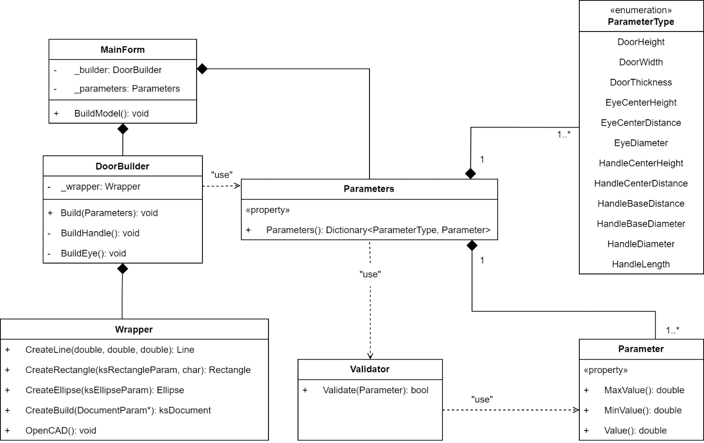

Рисунок 3.1 – Архитектура плагина как отдельного приложения

Разберем основные классы проекта:

* **MainForm** – является главным окном приложения. Хранит в себе параметры (**Parameters**) и объект класса строителя модели (**DoorBuilder**);
* **Parameters** – класс, хранящий в себе параметры модели;
* **DoorBuilder** – класс строитель модели;
* **Wrapper** – класс обёртка API КОМПАС. В нем находятся все нужные методы создания примитивов и документов, которые пригодятся для построения модели.

Описание некоторых элементов класса приведено в табл. 3.1 – табл. 3.3:

Таблица 3.1 – Методы класса Wrapper

|  |  |  |
| --- | --- | --- |
| Название | Тип данных | Описание |
| CreateLine | Line | Создание линии |
| CreateRectangle | Rectangle | Создание прямоугольника |
| CreateEllipse | Ellipse | Создание эллипса |
| CreateBuild | Document | Создания файла детали |
| OpenCAD | void | Открытие КОМПАС-3D |

Таблица 3.2 – Свойства класса Parameter

|  |  |  |
| --- | --- | --- |
| Название | Тип данных | Описание |
| MaxValue | double | Возвращает и устанавливает максимальное значение |
| MinValue | double | Возвращает и устанавливает минимальное значение |
| Value | double | Возвращает и устанавливает текущее значение |

Таблица 3.3 – Используемые методы класса DoorBuilder

|  |  |  |  |
| --- | --- | --- | --- |
| Название | Входные параметры | Тип возвращаемых данных | Описание |
| Build | object element | void | Строит модель двери |
| BuildHandle | object element | void | Строит дверную ручку |
| BuildEye | object element | void | Строит глазок |

* 1. Макеты пользовательского интерфейса

На рис. 3.2 представлен макет интерфейса:

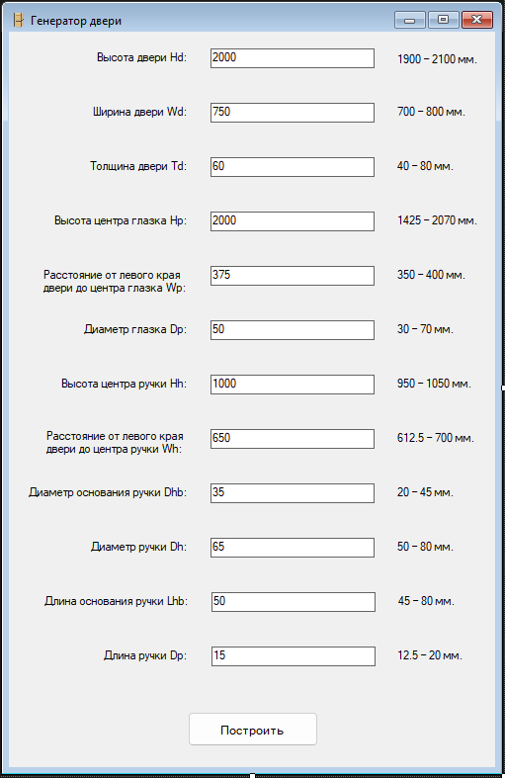

Рисунок 3.2 – Макет пользовательского интерфейса

Параметры «высота центра глазка», «расстояние от левого края двери до центра глазка», «высота центра ручки», «расстояние от левого края двери до центра ручки», «диаметр основания ручки», «длина основания ручки» и «длина ручки» имеют автоматическое изменение диапазона в зависимости от введенных значений.

На рис. 3.3 представлено, как будут выглядеть ошибки в программе:

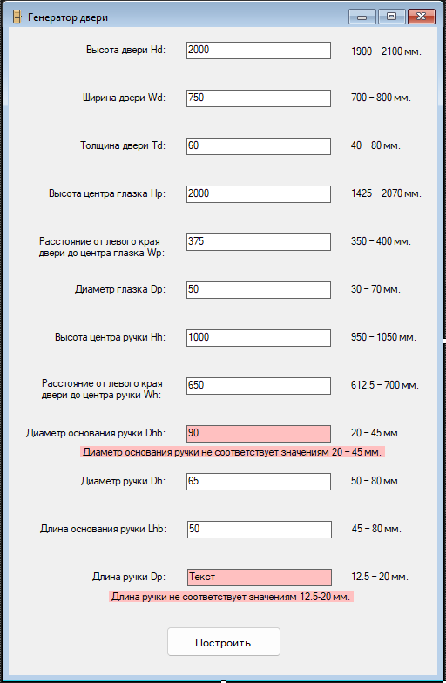

Рисунок 3.3 – Попытка построения объекта с неправильно введенными данными

В момент нажатия на кнопку «Построить» при наличии ошибок будет выбрасываться окно с перечислением всех имеющихся ошибок.

# **Список используемых источников**

1. Описание КОМПАС-3D [Электронный ресурс]. URL: <https://kompas.ru/kompas-3d/about/>
2. КОМПАС-3D. Практическое применение [Электронный ресурс]. URL: <https://sapr.ru/article/7091>
3. Что такое AutoCAD. SkillBox [Электронный ресурс]. URL: https://skillbox.ru/media/design/prosto-ob-autocad/
4. Российское инженерное ПО для 3D проектирования и разработки конструкторской документации [Электронный ресурс]. URL: https://www.tflexcad.ru/
5. Autodesk Inventor: Mechanical design software for ambitious ideas [Электронный ресурс]. URL: https://www.autodesk.com/products/inventor/
6. Glass Door Generator v2.0 | 3dsMax [Электронный ресурс]. URL: <https://archviztools.gumroad.com/l/Glass_Door_Generator>
7. Дверь [Электронный ресурс]. URL: https://ru.wikipedia.org/wiki/Дверь
8. Практическое руководство по Flexberry Designer [Электронный курс]. URL: https://flexberry.github.io/ru/gpg_class-diagram.html